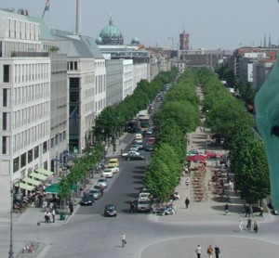
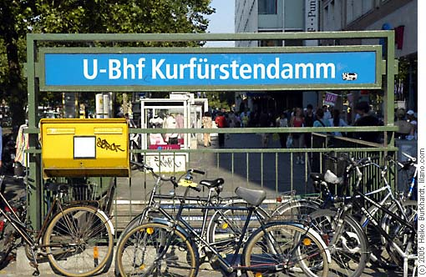
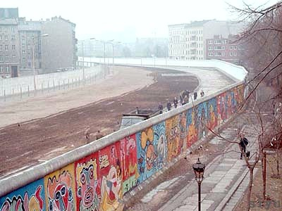
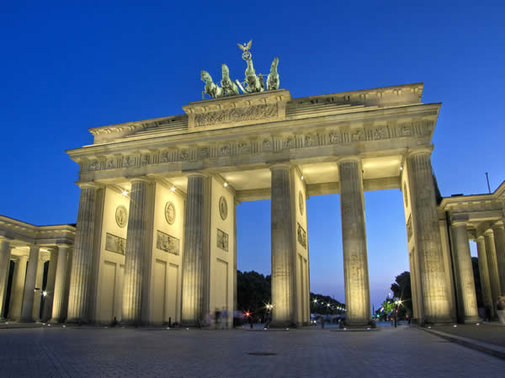
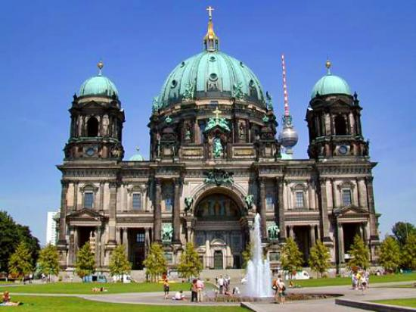
……………………………………………………, als „schönster Platz Berlins bezeichnet, ist ein Platz in der historischen Mitte von Berlin. Das zentrale Gebäude ist das Konzerthaus.
…………………………………………………… ist heute die größte Hohenzollernresidenz in Berlin. Die Königin Sophie-Charlotte ließ es als Sommerresidenz bauen.
……………………………………………… ist eine evangelische Kirche, die 1894 bis 1905 nach Plänen von Julius Raschdorf errichtet worden ist.
…………………………………………………… ist seit 1999 der Sitz des Deutschen Bundestages. Er wurde 1884 bis 1894 im Stil Neorenaissance gebaut. Er wurde durch den Brand von 1933 schwer beschädigt.
………………………………………………… ist die zentrale Prachtstraße Berlins. Sie führt vom Pariser Platz über anderthalb Kilometer bis zur Schlossbrücke.
…………………………………………………… befindet sich auf dem Kurfürstendamm und wurde zwischen 1891 und 1895 gebaut. Sie wurde im zweiten Weltkrieg, im Jahre 1943, bombardiert.
…………………………………………………… ist mit 368 Metern das höchste Bauwerk Deutschlands. Er befindet sich im Ostteil, am Alexanderplatz.

Berlin
Schreib unter jedes Foto den richtigen Namen.
Der Reichstag – Die Gedächtniskirche – der Berliner Dom – das Brandenburger Tor – der Gendarmenmarkt – die Mauer – das Rote Rathaus – Unter den Linden – der Fernsehturm – der Kurfürstendamm – Schloss Charlottenburg – Checkpoint Charlie

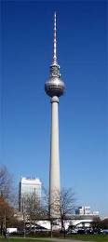
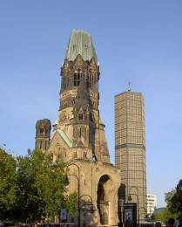

…………………………… wurde in der Nacht vom 12. bis zum 13. August 1961 gebaut.
…………………………………………… ist das bekannteste Wahrzeichen der Stadt. Es ist 26 m hoch und 65 m breit und steht am Pariser Platz.

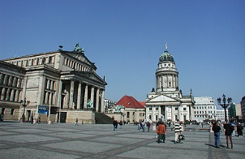
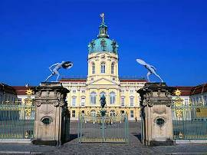

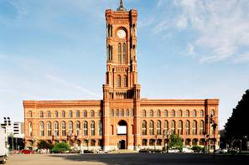

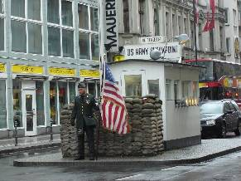
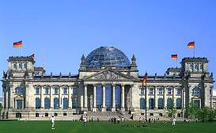

Schreib jetzt ähnliche Texte für die drei Sehenswürdigkeiten, die übrig bleiben.

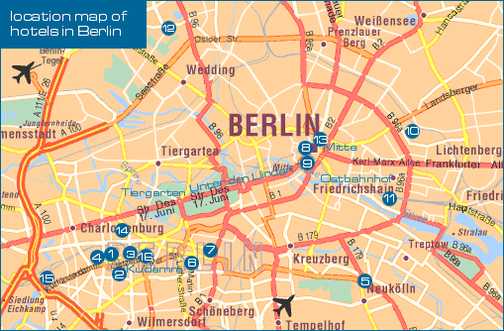
Ergänze den Stadtplan:

Wer ist das? : Wappen des Landes Berlin Landesflagge Berlins

…………………………………………
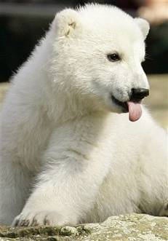

……………………………………..
Lösung

